의료모바일프로그래밍 [실습노트]

# Info

|  |  |  |  |
| --- | --- | --- | --- |
| 학년 | 4 | 학번 | 2011253020 |
| 이름 | 이화중 | 제출일 | 2016-11-11 |

# Code (주석 포함)

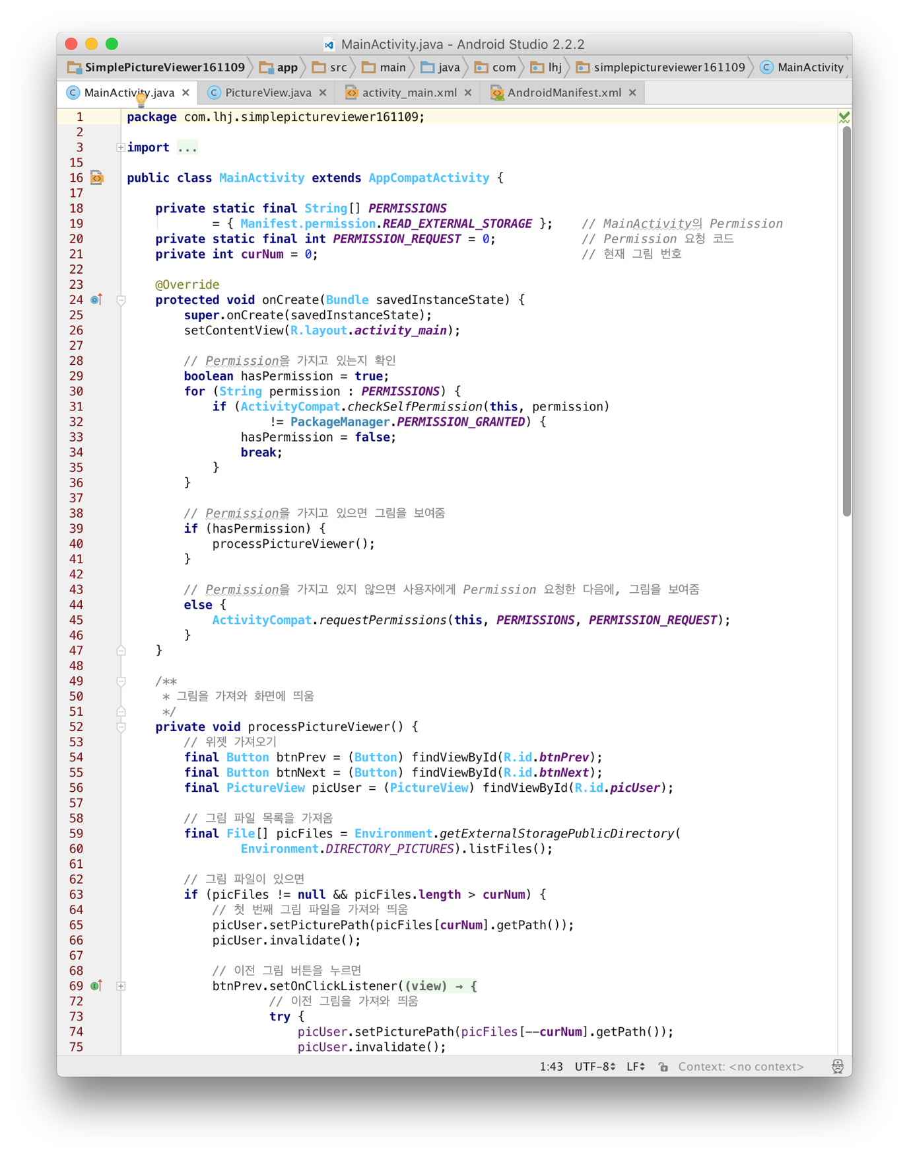

Figure MainActivity.java (1) – onCreate(), 권한 확인

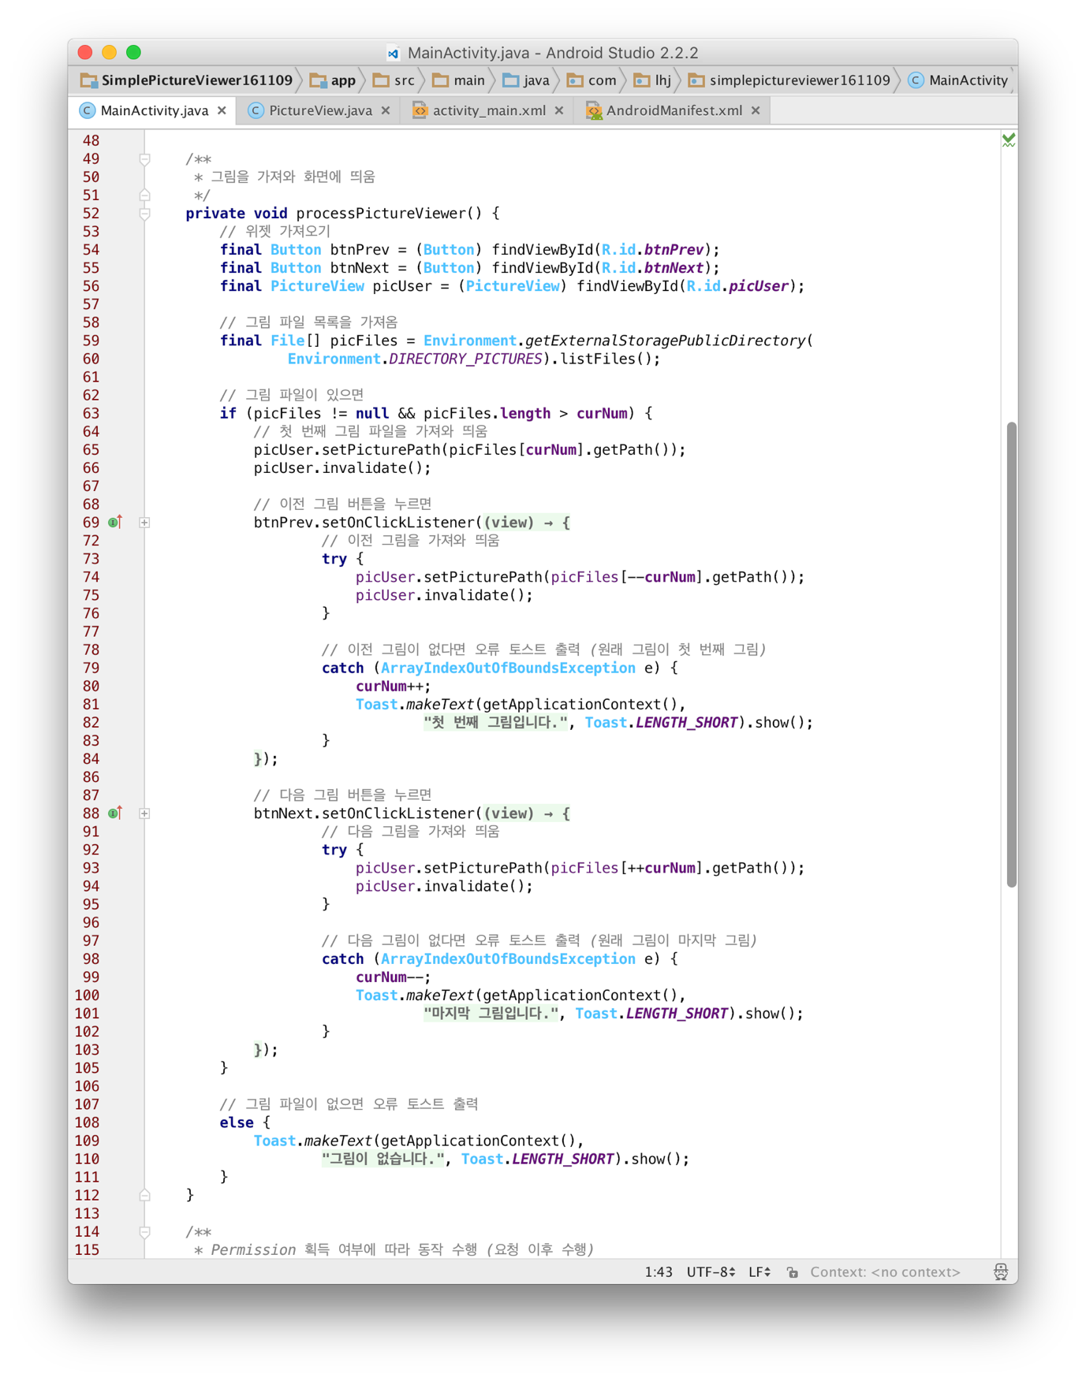

Figure MainActivity.java (2) – 앱의 메인 동작

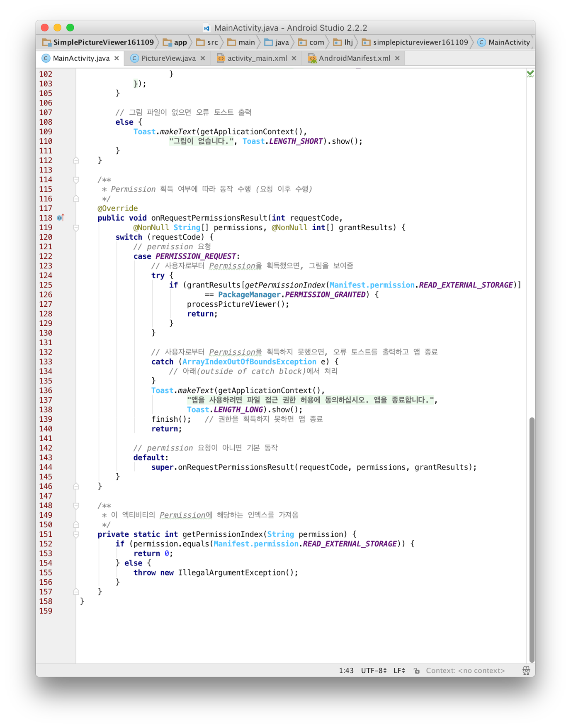

Figure MainActivity.java (3) – onRequestPermissionResult(), 권한 허용 이후의 동작

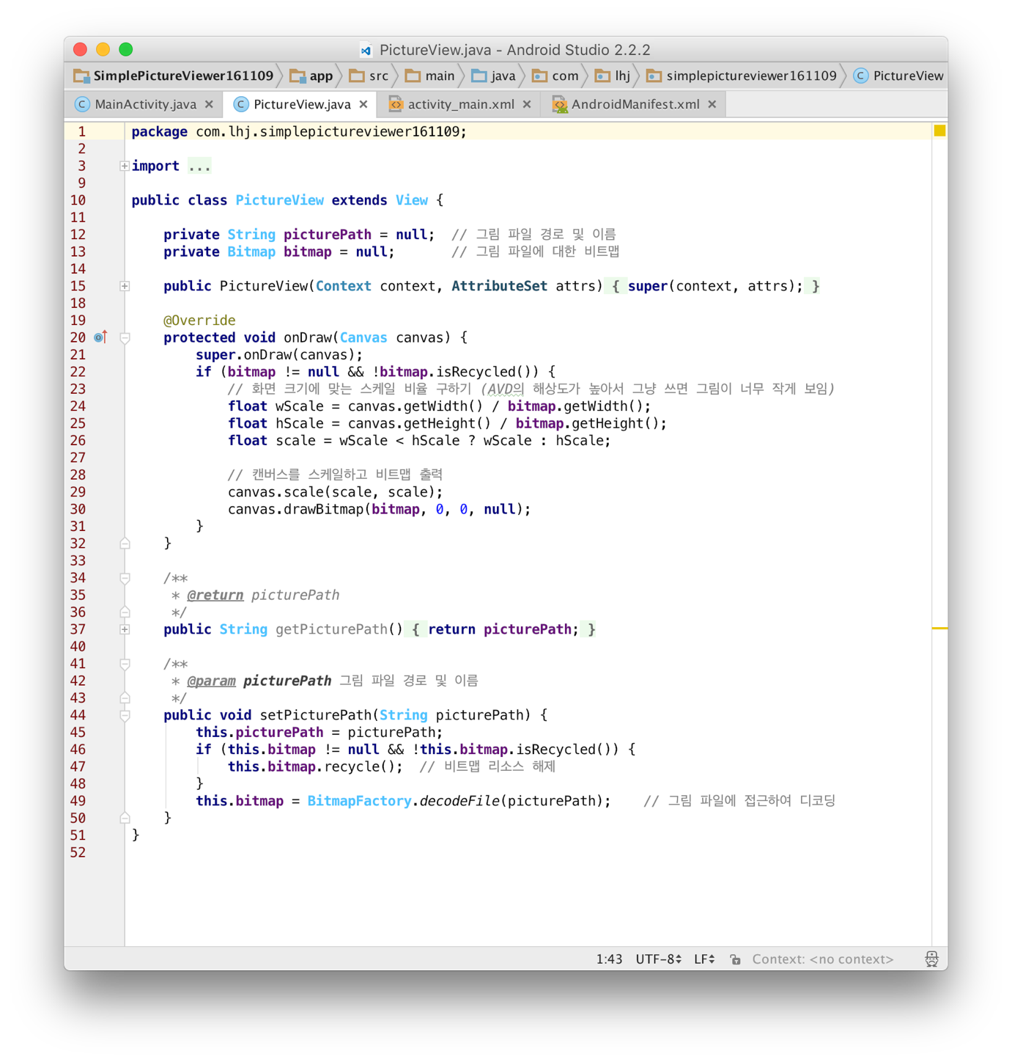

Figure PictureView.java – 그림을 출력하는 커스텀 뷰

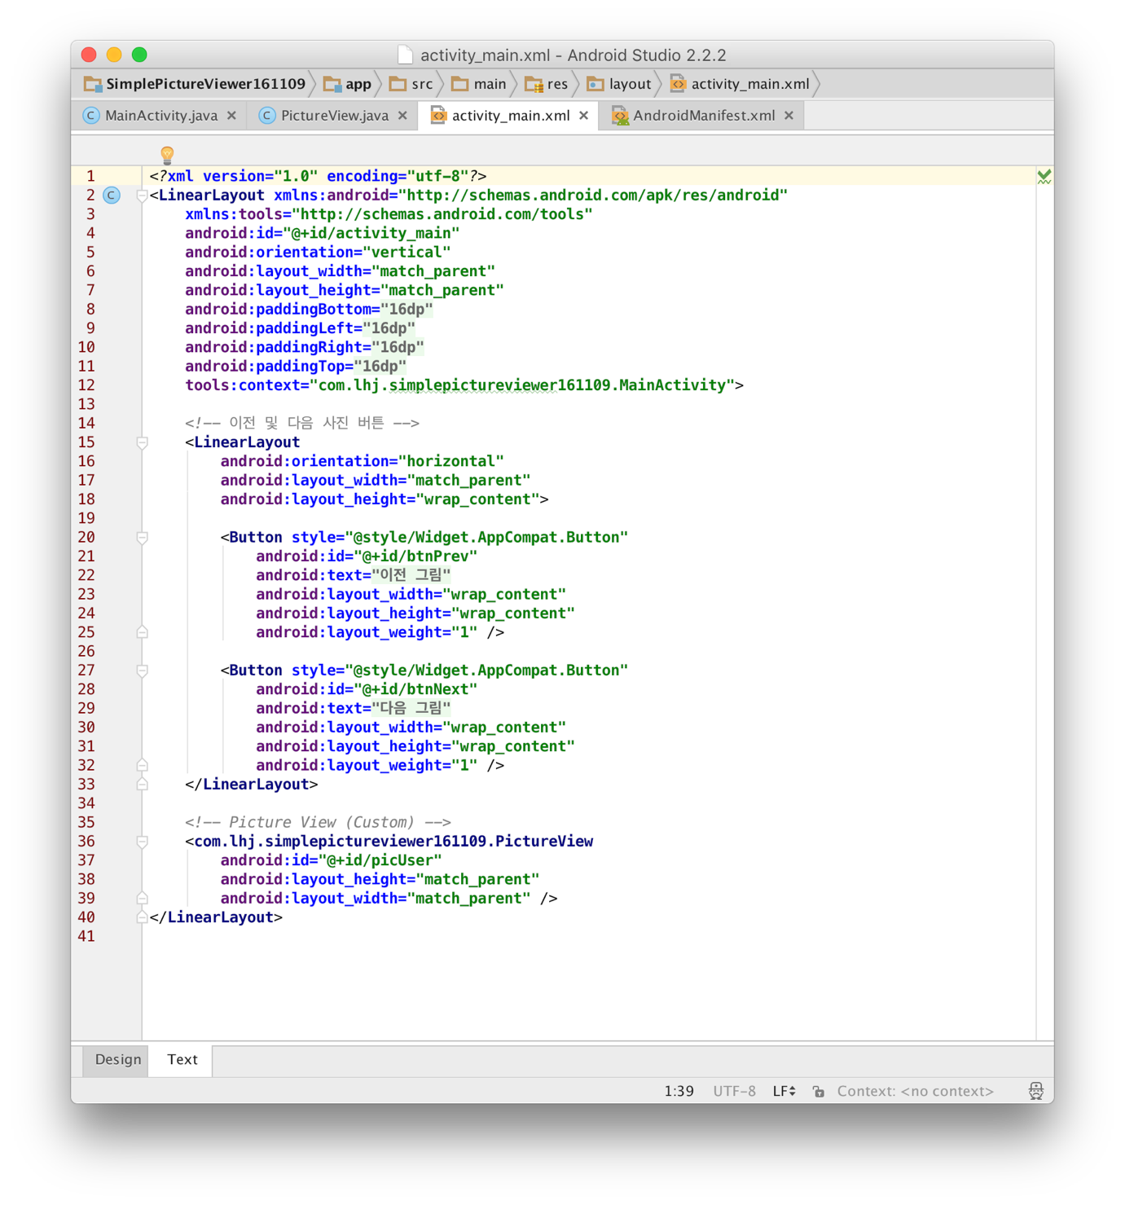

Figure activity_main.xml (Text)

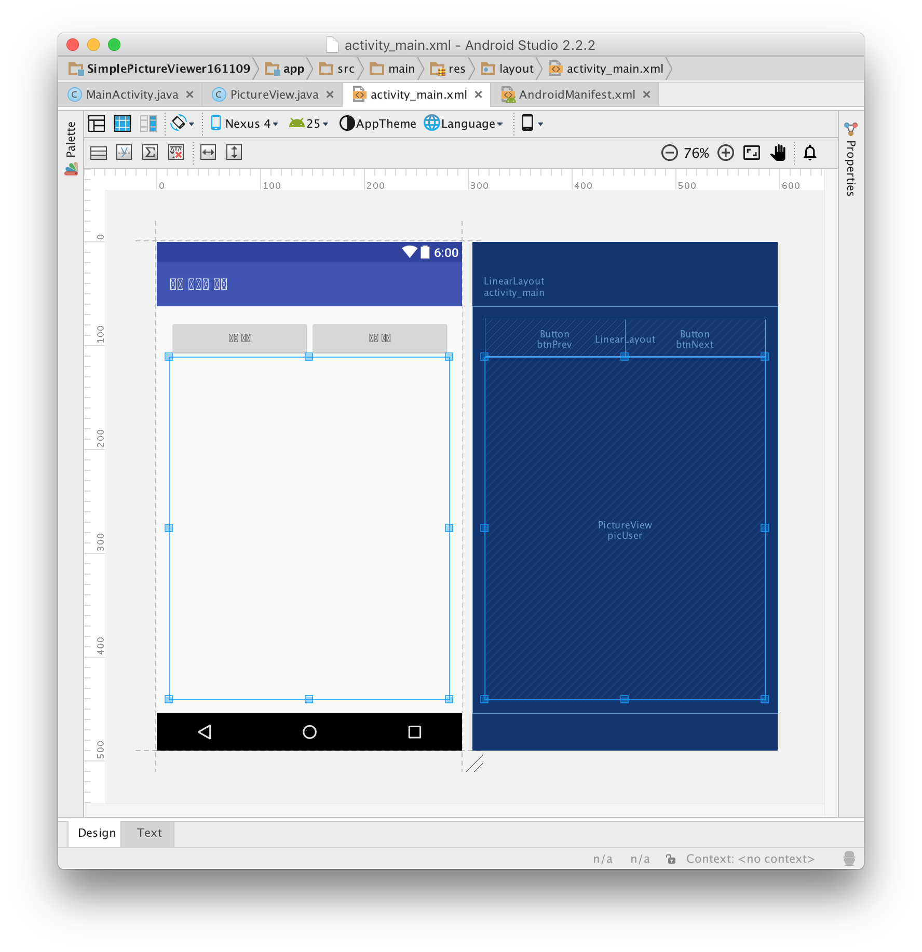

Figure activity_main.xml (Design)

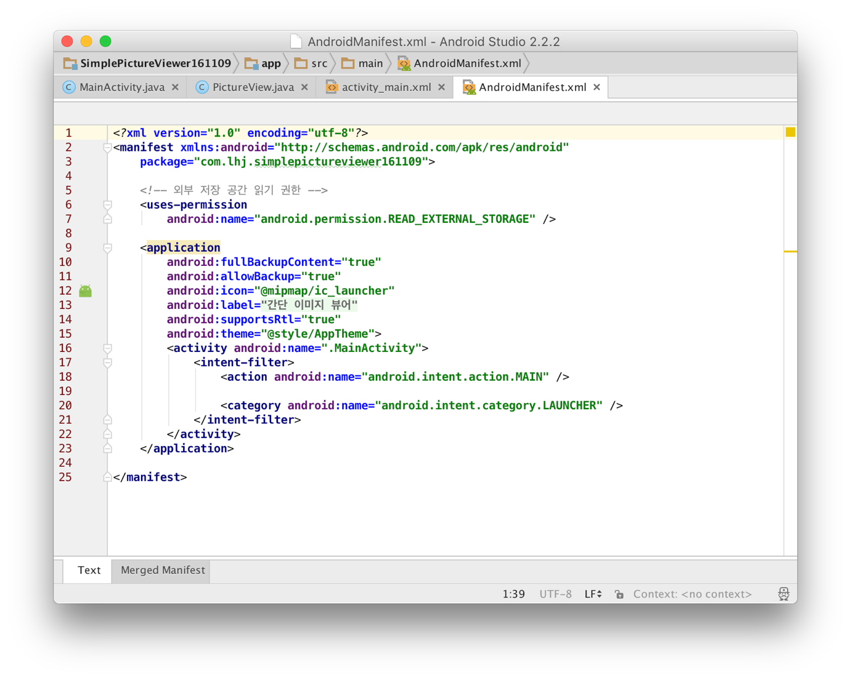

Figure AndroidManifest.xml

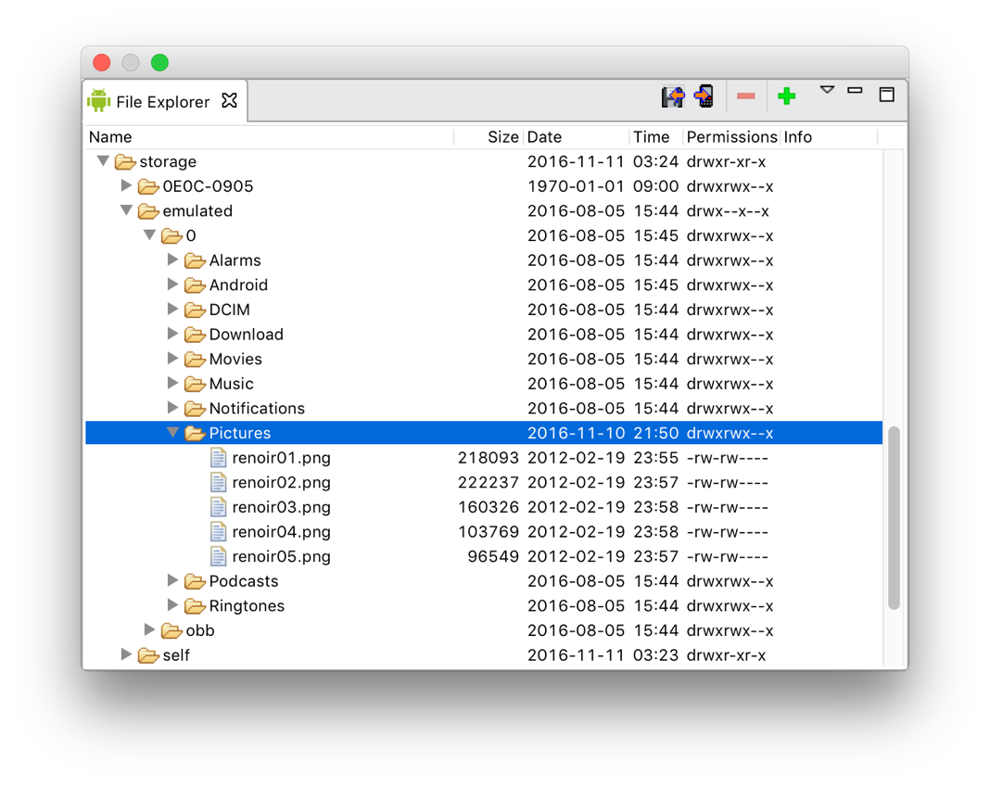

Figure File Explorer (Android Device Monitor)

# Result

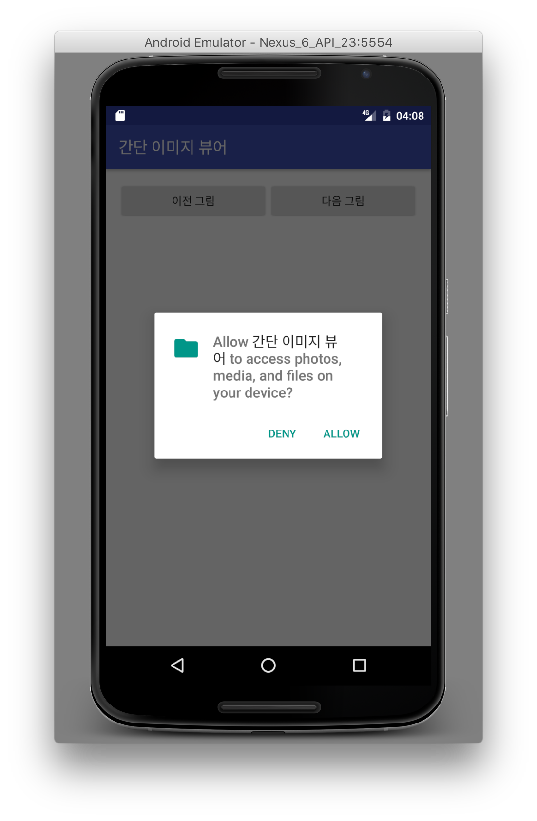

Figure 초기 화면 – 사용자에게 권한 허용 요청

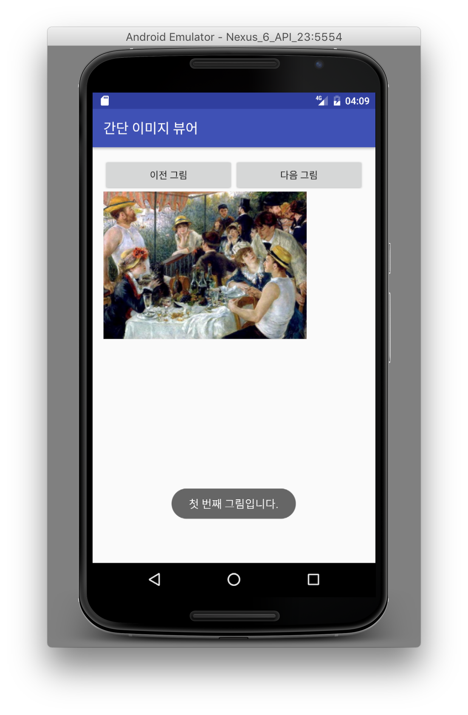

Figure 첫 번째 그림일 때 이전 그림을 클릭하면 토스트 메시지 출력

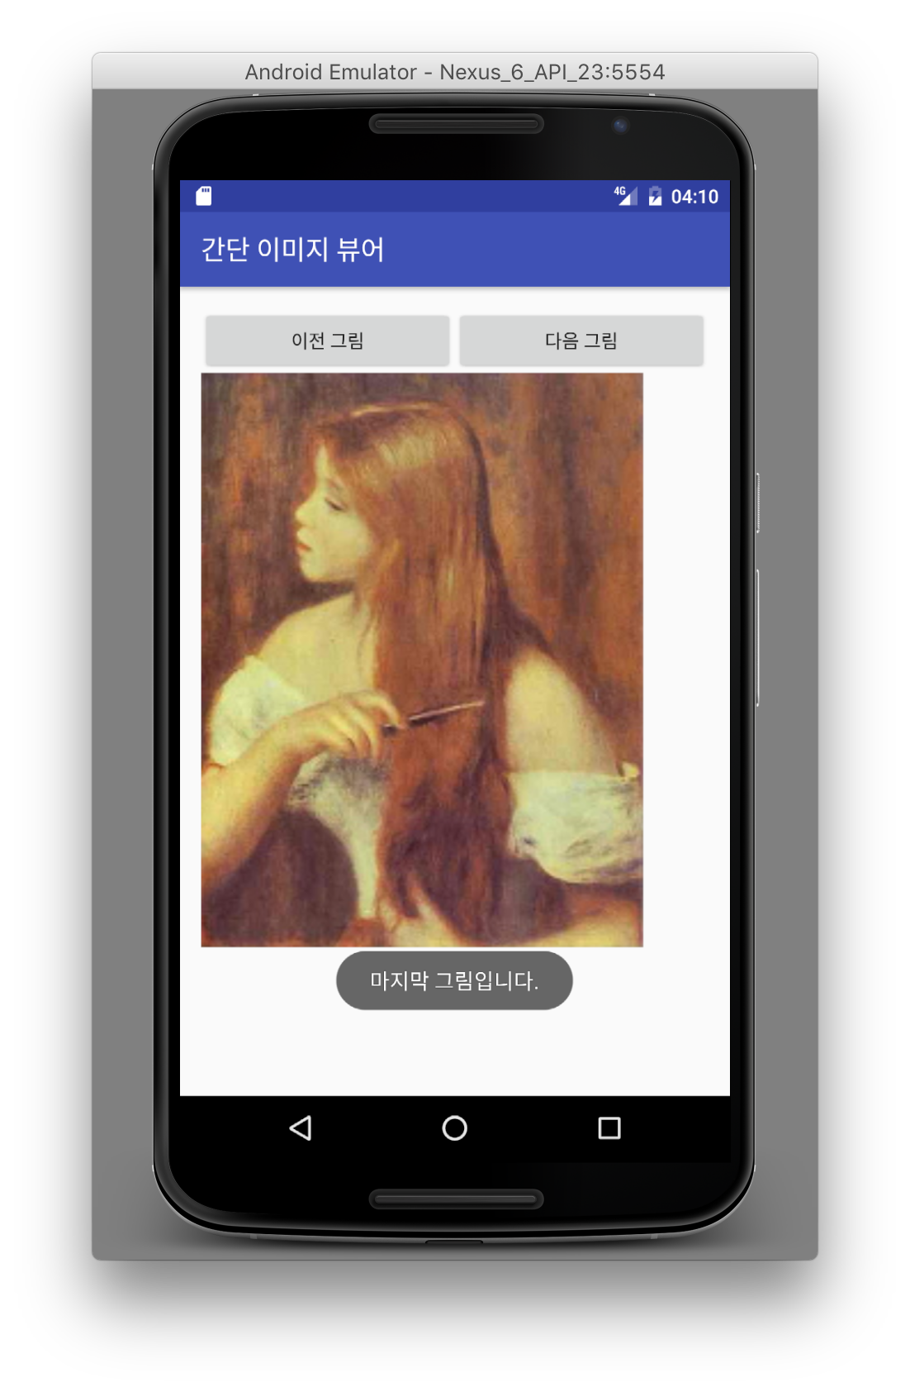

Figure 마지막 그림일 때 다음 그림을 클릭하면 토스트 메시지 출력